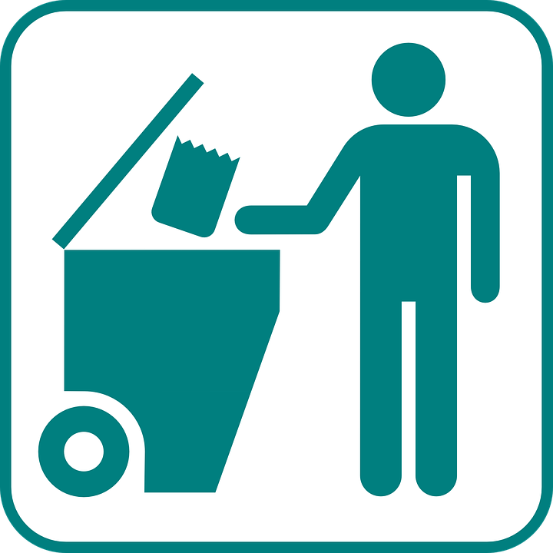
RESTAVFALL I GRÖN CONTAINER
Ställ absolut inga soppåsar utanför containern, vi kommer att få problem med råttor och kråkfåglar som rotar i soppåsarna!
Var vänlig sortera ert avfall, släng inte kartong, glas, tidningar mm i containern. Ta en promenad ner till återvinningsstationen i stället.
Matavfall som vanligt i brun påse som slängs i behållare utanför 4:an.
Ytterligare en container beställdes av SQSF i går 30 okt, så vi får tre containers.
Vi måste alla hjälpas åt om detta ska fungera tills ny lösning för restavfall är på plats. Mvh/Styrelsen

